M O Ç Ã O Nº. 078

SESSÃO ORDINÁRIA DE 9/6/2014

Excelentíssimo Senhor Presidente Da Câmara Municipal:

Considerando que, segundo matéria do Diário da Serra, no dia 25 de maio próximo passado, em águas de Lindóia aconteceu a XVIII Conferência do Distrito 4310;
Considerando que, na ocasião, o Rotary Club Botucatu recebeu o “Prêmio por Realizações Significativas”, oferecido pelo Rotary Internacional(fotos anexas);
Considerando que essa premiação homenageia projetos que oferecem soluções para necessidades ou problemas significativos na comunidade local, dentre outros;
Considerando que o Rotary Club Botucatu recebeu esse reconhecimento internacional graças ao Projeto “Prêmio Mérito Escolar” que é um trabalho desenvolvido em Botucatu há 67 anos e incentiva a educação e a formação dos cidadãos premiando o melhor companheiro de cada classe de 2ª. à 5ª. séries de todas as escolas públicas de Botucatu, sendo a eleição feita dentre os alunos e informações das secretárias escolares;
Considerando que esse projeto já atingiu mais de 15 mil alunos;
Considerando que, no ano de 2013, a premiação aconteceu no ginásio municipal de esportes e contou com a participação de 366 estudantes, 110 professores e cerca de 1500 pessoas entre familiares e o público em geral que acompanhou a cerimônia de entrega da premiação;
Considerando que, aos homenageados, foram entregues medalhas, diplomas e alguns brindes como chocolates e kits de materiais escolares, assim
APRESENTAMOS à Mesa, depois das considerações do Plenário, MOÇÃO DE CONGRATULAÇÕES para o ROTARY CLUB BOTUCATU, na pessoa do seu Presidente, Senhor EDGAR PAIM, extensivo a todos os companheiros e companheiras de destacado Clube de Serviço, pela conquista do “Prêmio por Realizações Significativas”, oferecido pelo Rotary Internacional, pelo desenvolvimento, há 67 anos em Botucatu, do projeto “Prêmio Mérito Escolar”, que tem como objetivo a formação de cidadãos com valores éticos e ótimos conceitos de vida.

Plenário “Ver. Laurindo Ezidoro Jaqueta”, 9 de junho de 2014.

Vereador Autor LELO PAGANI

PT

Parte integrante da Moção n° 078/2014

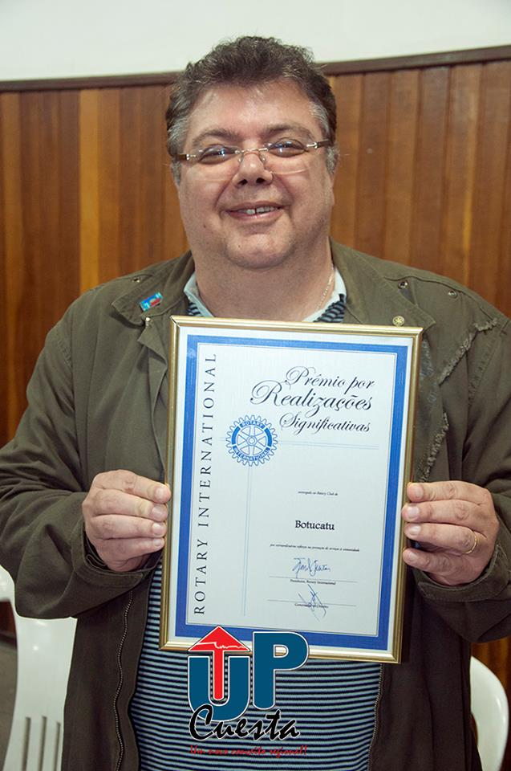

Parte integrante da Moção n° 078/2014
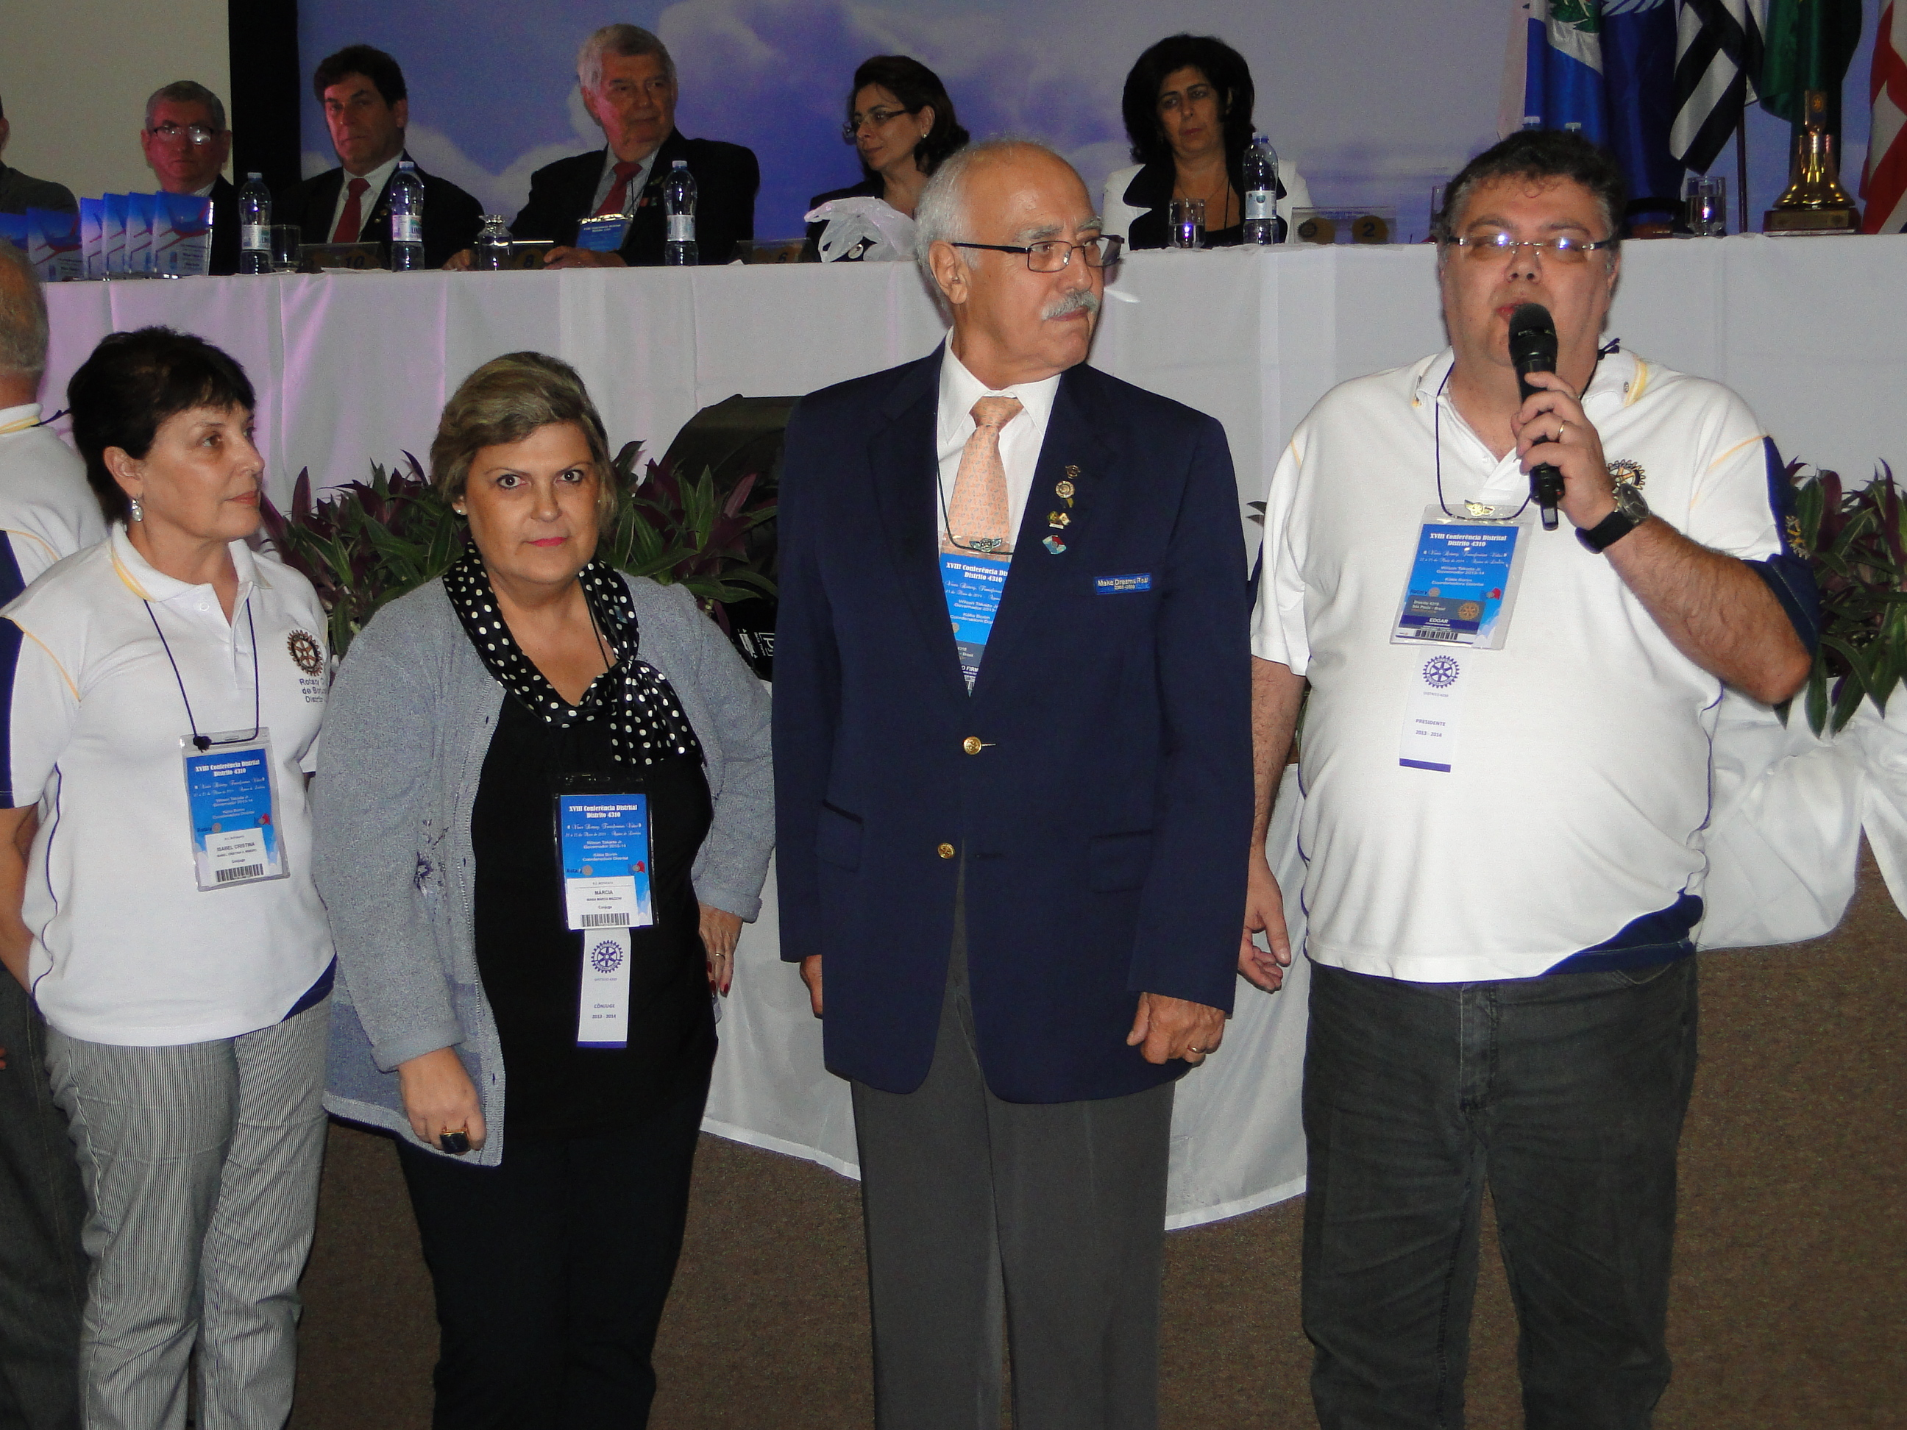

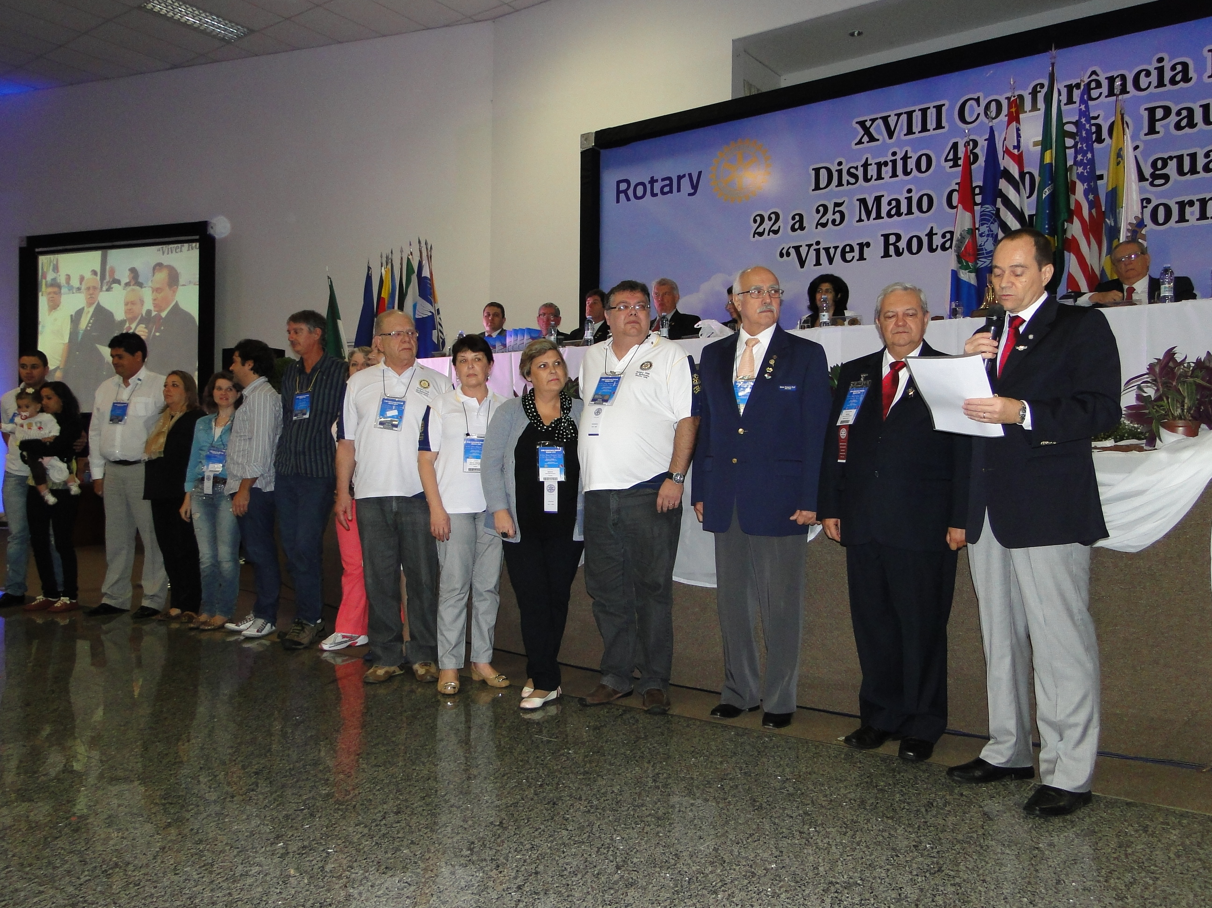

Parte integrante da Moção n° 078/2014

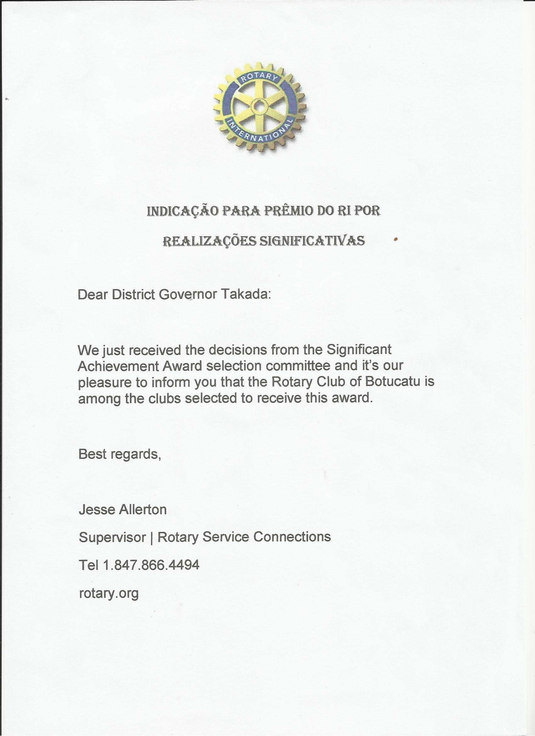

Segue a tradução da carta.

“Prezado Governador de Distrito Takada
Nós acabamos de receber os resultados do Comitê de seleção do Prêmio por Realizações Significativas e é nosso prazer informar-lhe que o Rotary Club de Botucatu está entre os selecionados a receber este Prêmio.
Sinceros cumprimentos,
Jesse Allerton,
Supervisor / Rotary Service Connections”

